小专题：固定资产折旧算不算？

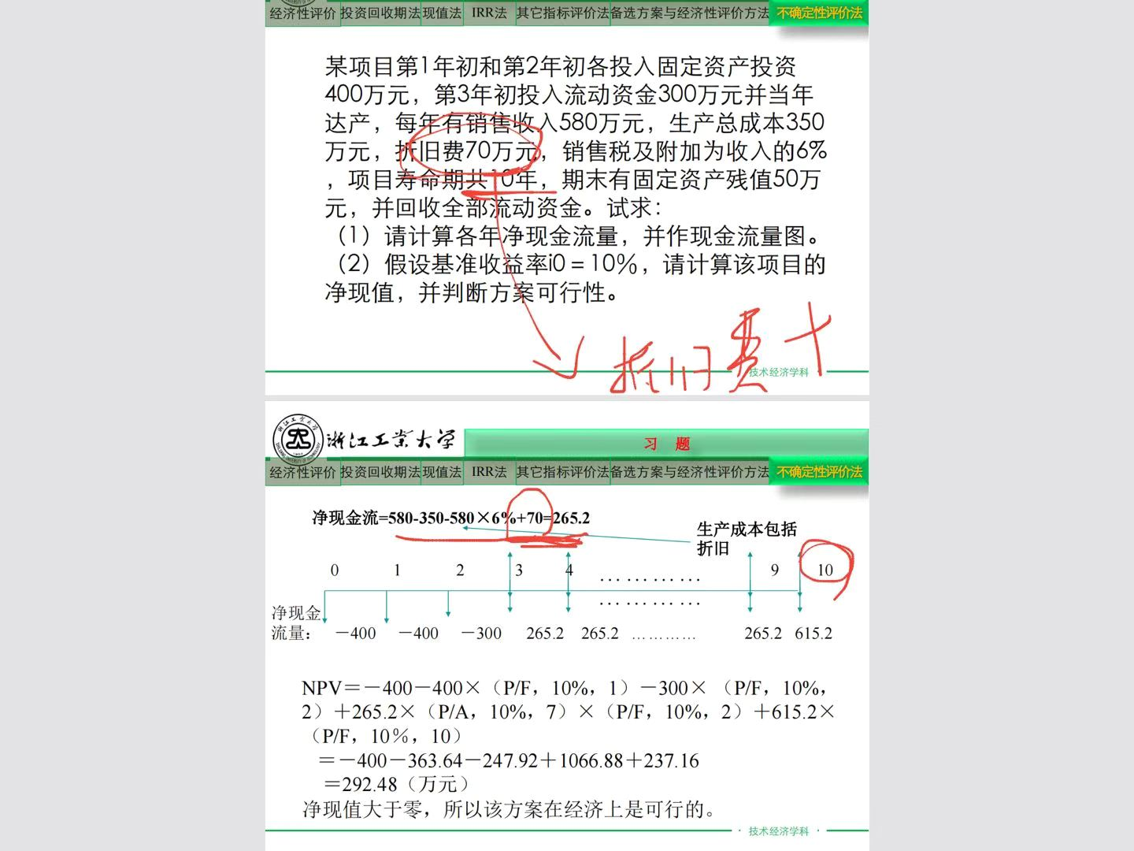

有同学问：为什么都是算年净现金流，有的加折旧费，有的不计折旧费

我们来看几题：

净现值的定义：方案寿命期内各年的净现金流，按照一定的折现率折现到期初数时的现值之和。所以，求NPV，需要求CI-CO，但是，CO（现金流出）不等于生产总成本，生产总成本中包括折旧费，然而，折旧费不是现金流，你减去了生产总成本的350，其实把折旧也减去了。所以,这里我们需要把70折旧费加回来。

另一题：

某工程建设期1年，投资全部为固定资产，无残值，直线折旧，生产期10年，每年净利润为10万元，按10％的折现率计算，恰好能够在寿命期内把投资

全部收回。该工程期初所投入的资金为【第一空】万元。保留整数

这里，年净利润为10万，净利润不等于净现金流，求净利润时，我们减去了成本（包括折旧），但是净现金流不应该减去折旧，所以，我们要把折旧加回来，年净现金流=10+x。

令固定资产=10x

(10+x)(P/A,10%,10)(P/F,10%,1)=10x

10x=127